ОСНОВНА ШКОЛА: „Десанка Максимовић“
МЈЕСТО: Трн, ПО Гламочани
РАЗРЕД И ОДЈЕЉЕЊЕ: V разред
НАСТАВНИК: ЖАРКО Аничић
НАСТАВНИ ПРЕДМЕТ: Математика
ПРЕТХОДНА НАСТАВНА ЈЕДИНИЦА: Јединице за површину
НАСТАВНА ЈЕДИНИЦА: Основна својства сабирања и примјена
НАРЕДНА НАСТАВНА ЈЕДИНИЦА: Својство замјене мјеста сабирака
ТИП ЧАСА: Понављање
Вријеме трајања радионице: 5 наставних часова.

ЦИЉ ЧАСА: Да ученици понове основна својства сабирања (комутативност сабирања, асоцијативност сабирања, нула као сабирак и нула као умањилац и њихову примјену…развијање способности разумијевања и математичког мишљења, способности кооперативности, заједничког интерактивног групног и тандемског рада и уважавање туђег мишљења, развијање навика за стално вјежбање и усавршавање у математици, тачности, прецизности, истрајности ...

ЗАДАЦИ:
а) Образовни: Да ученици понове основна својства сабирања (комутативност сабирања, асоцијативност сабирања, нула као сабирак и нула као умањилац и њихову примјену
б) Васпитни: Подстицање интереса за рјешавање задатака, формирање навике за самосталано, групно и тандемско учење математике, развијање љубави према математици, осјећаја заједништва и припадности групи, развијање навика за стално вјежбање и усавршавање у математици,

в) Функционални: Подстицати развој интелектуалних функција уочавања, анализирања, пажње, мишљења и посебно аналогије.

ОЧЕКИВАНИ ИСХОДИ: Ученици ће након часа бити оспособљени да знају основна својства сабирања и да их примјењују приликом рјешавања задатака.

ОБЛИЦИ НАСТАВНОГ РАДА: Фронтални, рад у малим групама и тандемски рад,
МЕТОДЕ НАСТАВНОГ РАДА: МПР, МРТ, AM, МАУН, Зап, ПсИ, УсИ...
НАСТАВНА СРЕДСТВА: Садржаји из уџбеника и РЛ,

НАСТАВНА СРЕДСТВА: Табла, креда, уџбеник, свеска,
НАСТАВНА ПОМАГАЛА: Наставни листићи

ПРВИ ЧАС

Уводни дио:
Понављање основних својстава сабирања, која су ученици упознали у ранијим разредима и њихову примјену кроз примјере.

КОМУТАТИВНОСТ САБИРАЊА,
АСОЦИЈАТИВНОСТ САБИРАЊА,
НУЛА КАО САБИРАК И НУЛА КАО УМАЊИЛАЦ.

ДРУГИ ЧАС

Интерактивно тандемско учење у
АКТИВНОЈ НАСТАВИ

Т О К Ч А С А

- корак: Мотивација за рад и уводно предавање:
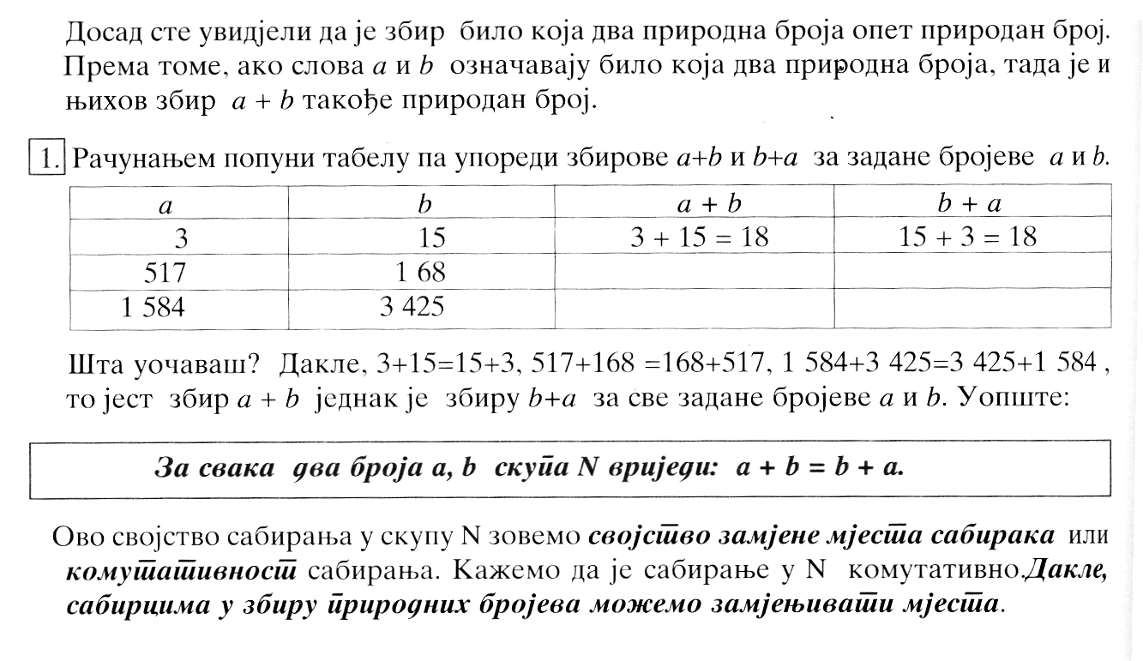

Записивање дефиниције у свеске.

За свака два броја а, б скупа N вриједи а + б = б + а

Комутативност сабирања:
а + б = б + а

- Формирање парова и нтерактивни рад у пару:

Рачунањем попуни табелу па упореди збирове а + б и б + а, за задане бројеве а и б.

а | б | а + б | б + а
1 345 | 5 269
2 856 | 5 448
12 154 | 45 222
29 333 | 98 256
125 123 | 584 459
156 456 | 469 125
1 159 236 | 9 123 456
5 753 258 | 9 321 987
10 456 589 | 55 159 951

- корак: Извјештавање:

- корак: Наредни задаци:

- корак: Уопштавање резултата рада:

ТРЕЋИ ЧАС

Интерактивно групно учење у
АКТИВНОЈ НАСТАВИ

Т О К Ч А С А

- корак: Мотивација за рад и уводна објашњења:

Комутативност сабирања (задаци):

- Формирање група и нтерактивни рад у малим групама:

Задатак 1. Објасни својство комутативности!

___________________________________________________________________

___________________________________________________________________

Задатак 2: Рачунањем попуни табелу па упореди збирове а + б и б + а, за задане бројеве а и б.

б + а | а | б | а + б
 | 1 258 | 5 789
 | 2 201 | 5 555
 | 12 789 | 45 000
 | 12 333 | 98 256
 | 555 123 | 504 888
 | 156 874 | 404 125
 | 1 126 000 | 9 189 456
 | 5 753 258 | 9 321 999
 | 10 456 000 | 55 000 951

Шта закључујеш?

___________________________________________________________________

___________________________________________________________________

Задатак 3. Сабирцима замијени мјеста, а затим пронађи њихов збир

1 234 + 8 369 = _______ + _______ = ____________
4 154 + 9 888 = __________ + __________ = ___________
10 234 + 19 369 = ____________ + _____________ = _____________
59 2304 + 99 309 = ______________ + _______________ = _______________
101 000 + 901 555 = _________________ + ________________ = _________________

- корак: Извјештавање:

- корак: Наредни задаци:

- корак: Уопштавање резултата рада:

ЧЕТВРТИ ЧАС

Интерактивно тандемско учење у
АКТИВНОЈ НАСТАВИ

Т О К Ч А С А

- корак: Мотивација за рад и уводно предавање:
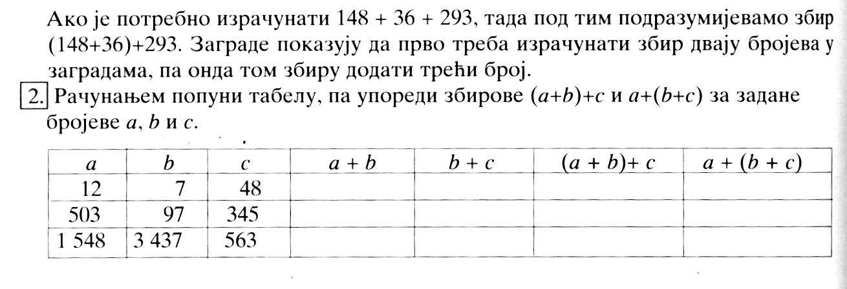
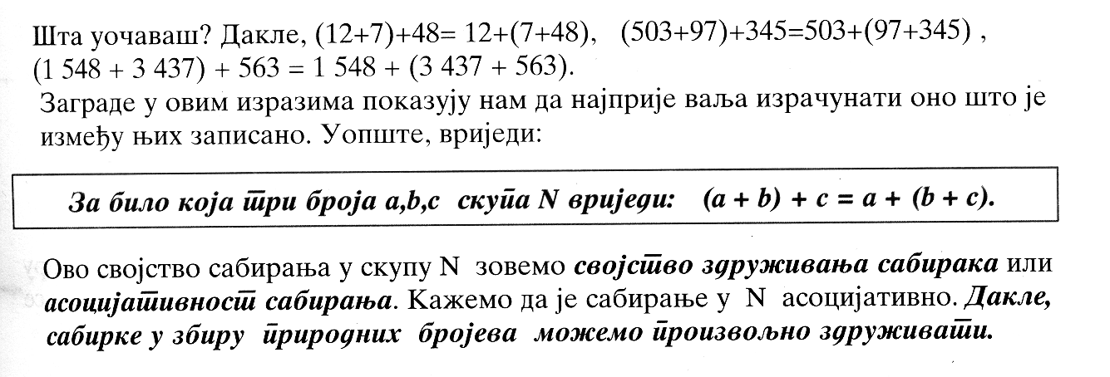

Записивање дефиниције у свеске.

За било која три броја a, b, c скупа N вриједи: (а + b) + c = a + (b + c).
Ово својство сабирања називамо АСОЦИЈАТИВНОСТ САБИРАЊА.

- Формирање парова и нтерактивни рад у пару:

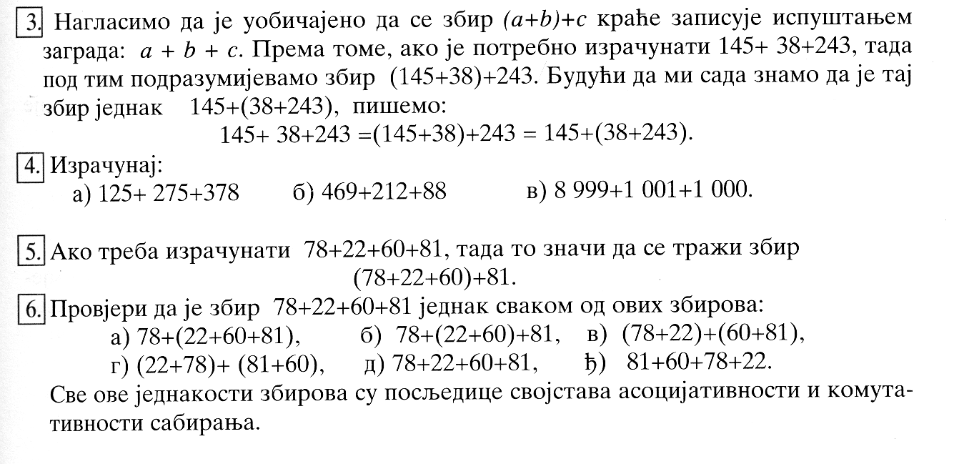
Парови раде 3., 4., 5. и 6. задатак из уџбеника.

- корак: Извјештавање:

- корак: Наредни задаци:

- корак: Уопштавање резултата рада:

ПЕТИ ЧАС

Интерактивно групно учење у
АКТИВНОЈ НАСТАВИ

Т О К Ч А С А

- корак: Мотивација за рад и уводна објашњења:

Асоцијативност сабирања (задаци):

- Формирање група и нтерактивни рад у малим групама:

- корак: Извјештавање:

- корак: Наредни задаци:

- корак: Уопштавање резултата рада:

